Полностью стеклянная душевая кабина

Модель: ENIGMA0808, ENIGMA0909,
ENIGMA1010, ENIGMA1111

Руководство по установке и эксплуатации

Содержание:
Предупреждение
Меры предосторожности
Водные параметры
Размеры для водоснабжения, дренажное отверстие
Аксессуары
План
Очищение и уход

Уважаемый пользователь,
Спасибо, что вы приобрели нашу керамическую сантехнику. Для того, чтобы использовать ее максимально безопасно и эффективно, пожалуйста, перед использованием внимательно прочтите Инструкцию по установке и эксплуатации.

Предупреждение:
- Пожалуйста, перед использованием внимательно прочтите инструкцию.
- С осторожностью использовать продукцию людям в алкогольном опьянении, страдающим сердечными заболеваниями и гипертонией, пожилым людям, а также беременным женщинам.
- Детям, а также людям с ментальными расстройствами использовать продукцию под присмотром взрослых людей.
- Чтобы избежать ожогов, сначала установите кран смесителя посередине между указателями холодной и горячей воды, откройте кран, а затем выберите нужную температуру.
- Если вы почувствуете дискомфорт, немедленно отключите питание.

Меры предосторожности:

Рекомендуется 3 человека для сборки этой душевой кабины

Рекомендуется использовать защитные очки, чтобы обезопасить глаза.

Внимание: Всегда обращайтесь со стеклом с осторожностью! Всегда защищайте углы и края стеклянных панелей во время сборки.

Для предотвращения выскальзывания стеклянных панелей из рук рекомендуется использовать перчатки.

Совместное отверстие водного трубопровода
Холодная, горячая вода | Сливное отверстие
Gl/2" | Ø40мм

Водные параметры

Размеры для водоснабжения, дренажное отверстие

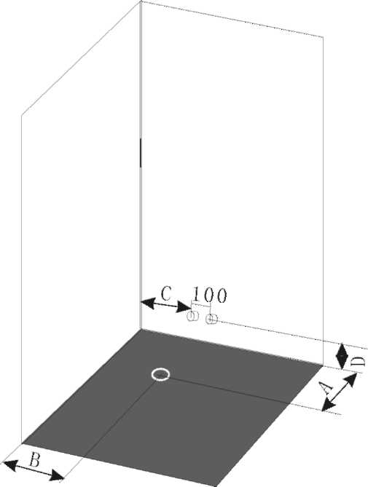

Модель: ENIGMA0808 |  | Модель:  ENIGMA0909 |  | Модель: ENIGMA1010 |  | Модель: ENIGMA1111
Размеры: 800X800X2120 |  | Размеры: 900X900X2120 |  | Размеры: 1000X1000X2120 |  | Размеры: 1100X1100X2120
A | 220mm | A | 250mm | A | 240mm | A | 240mm
В | 220mm | В | 250mm | В | 240mm | В | 240mm
С | 300mm | С | 300mm | С | 300mm | С | 300mm
D | 50mm | D | 50mm | D | 50mm | D | 50mm
Модель:  PLAY1111 |  | Модель:  PLAY1109
Размеры: 1100X1100X2120 |  | Размеры: 1100X900X2120
A | 240mm | A | 250mm
В | 240mm | В | 250mm
С | 300mm | С | 300mm
D | 50mm | D | 50mm

Примечание: (1)Соединитель G1/2” применяется для подачи холодной/горячей воды вместе с рукавом на 30 мм выступающим от стены. Рекомендуется установить отдельные клапаны для холодной и горячей воды.

Аксессуары:
- Поддон
- Шарнир (колено, муфта) душевой рукоятки
- Душевой шланг
- Шланг для горячей и холодной воды
- Однофункциональный смеситель
- Ручка трубки
- Накладка на колонку
- Саморез опорный
- Функциональная рейка, верхняя и нижняя прокладки
- Подставка для мыла
- Уголки 0 градусов
- Уголки 132 градусов
- Уголки 90 градусов
- Душевая головка
- Подъемный рычаг + держатель
- Уплотнитель 132 градуса
- Уплотнитель 90 градусов
- Магнитный уплотнитель
- Штанга
- Верхний-нижний уплотнитель водоустойчивый
- Уплотнитель водоустойчивый (в дверь)
- L446 уплотнитель магнитный
- Верхнекольцевой уплотнитель
- Нижнекольцевой уплотнитель
- Верхний скользящий болт
- Нижний скользящий болт
- Болт
- Зажим стекла
- Подушечки
- Болт
- Верхние и нижние кольца
- Стекло
- Прокладка

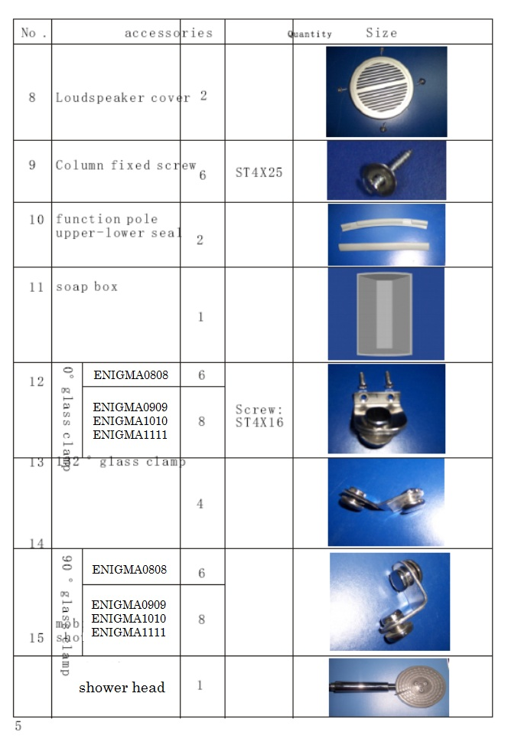

- Верхняя часть
- Накладка на колонку
- Крепление для стекла
- Направляющая планка
- Мобильная рукоятка душа
- Заднее стекло
- Цельносплавная часть
- Однофункциональный смеситель
- Шарнир (колено) душевой рукоятки
- Подставка для мыла
- Душевой шланг
- Болт
- Фиксированная стеклянная панель
- Уплотнитель 132°
- Фиксированная стеклянная панель
- Ручка трубки
- Стеклянная дверь
- Нижние крепления раздвижной двери
- Дренажный комплект
- Поддон
- Однофункциональный смеситель
- Шарнир (колено, муфта) душевой рукоятки
- Шланг для холодной воды
- Шланг для горячей воды
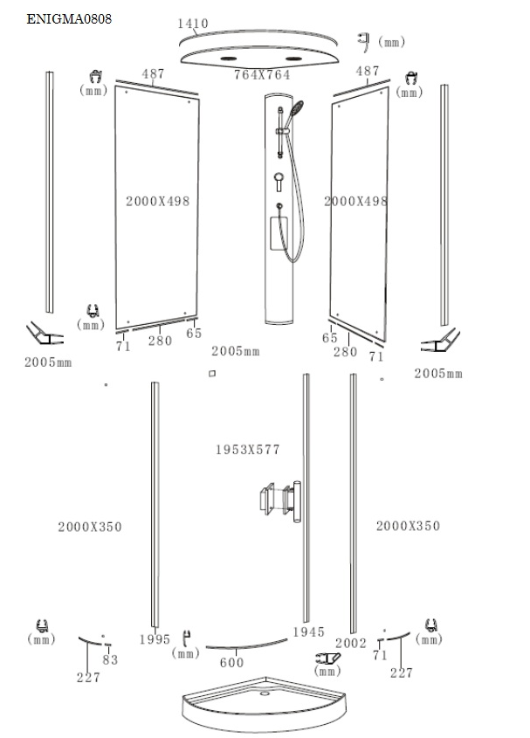
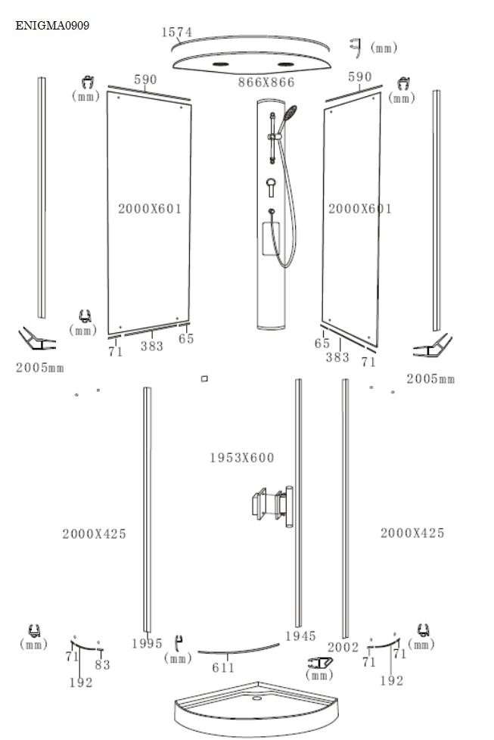
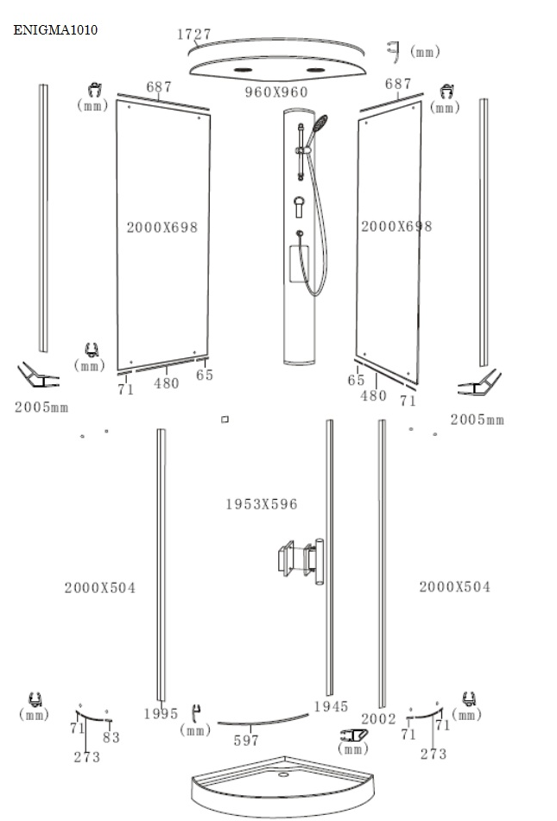
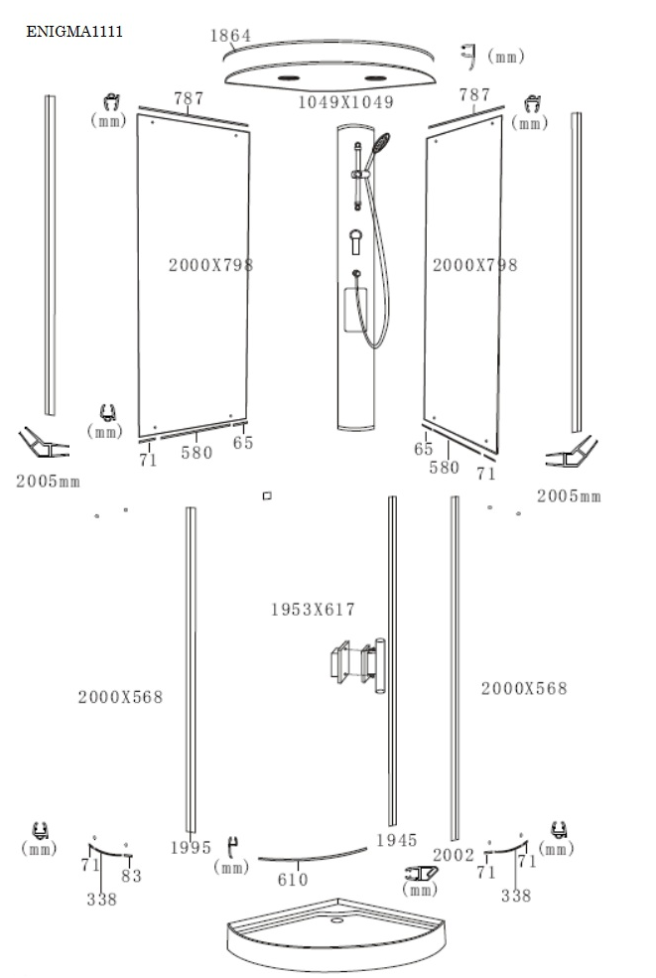
уровень
гаечный ключ
крестовая отвертка
шестигранный ключ
Инструкция по установке
3 упаковки: купол и поддон, стекла и упаковка с запчастями и принадлежностями. Сначала разместите на поверхности что-то мягкое, и далее разместите запчасти.
поддон
“Тело”
стойка

Установка в отверстия должна происходить корректно

Установка запчастей

Очищение и Уход
- Для ежедневного очищения ванны можно использовать обычное нейтральное жидкое очищающее средство и мягкую ткань. Не используйте чистящее средство содержащее ацетон или водный раствор аммиака. Если на ванне осталось липкое пятно от герметика, аккуратно удалите его тряпкой, смоченной бензином.
- Очищайте дренажное отверстие от грязи регулярно, чтобы вода беспрепятственно выходила.
- Не вытирайте позолоченные или хромированные детали часто (оберегайте их от любого органического растворителя). Примечание: силиконовый газ с кислотой может повредить гальванически покрытые поверхности.
- Никогда не очищайте поверхность ванны при помощи шершавых губок или других приспособлений, а также чистящих средств, содержащих химические растворители или гранулы.
- Никогда не ударяйте и не скребите поверхность ванны тупым предметом и режущим инструментом, а также не допускайте, чтобы сигарета или другой источник тепла находились в контакте с поверхностью ванны.
- Проверяйте водную трубу и дренажную трубу часто, чтобы проверить, нет ли на ней повреждений или изгибов в ненужных местах. Всегда оставляйте дренажную трубу незакрытой.
- Хранить продукцию в перевернутом виде и штабелировать недопустимо. Держите продукцию подальше от любых органических растворителей, таких как муравьиная кислота и формальдегид.

